

Paradigmas y Lenguajes de Programación

Carrera: Licenciatura en Gestión de Recursos Tecnológicos
Universidad Gastón Dachary

Año 2026

Nombre y apellido: Cristian Collins
Número de matrícula/usuario: ugd600249
Carrera: Licenciatura en Recursos Tecnológicos
Materia: Paradigmas y Lenguajes de Programación
Profesores: Ing. Agustín Encina, Ing. Dante Sicardi

ACTIVIDAD N° 9
Reflexión sobre modelos de ejecución, pila, heap y paso de parámetros

Los modelos de ejecución permiten comprender cómo un programa utiliza la memoria, cómo se ejecutan las instrucciones y cómo se administran las variables y el flujo de control durante el tiempo de ejecución. Estos modelos están fuertemente influenciados por la semántica del lenguaje de programación.

Al comparar distintos paradigmas, esta influencia se vuelve evidente.

En C (lenguaje imperativo de bajo nivel), el programador posee un control directo y manual sobre la memoria. Las variables locales y los marcos de funciones (call frames) se almacenan en la pila (stack), siguiendo el principio LIFO. La memoria dinámica se reserva en el heap mediante malloc () y debe liberarse explícitamente con free (). Este enfoque ofrece gran eficiencia y rendimiento, pero incrementa el riesgo de errores como fugas de memoria, punteros colgantes o accesos inválidos.

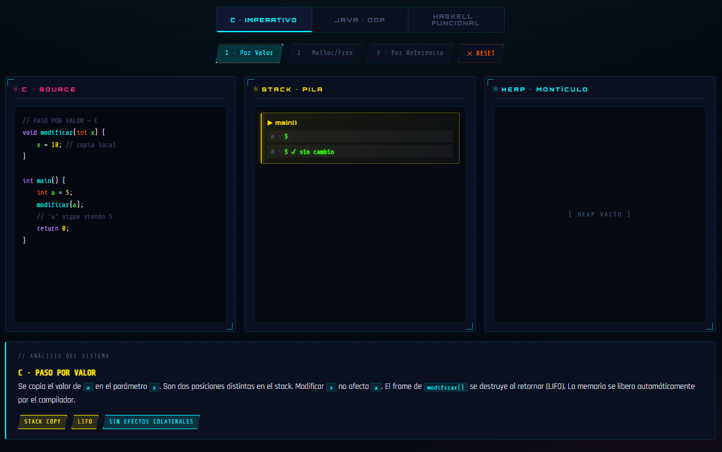

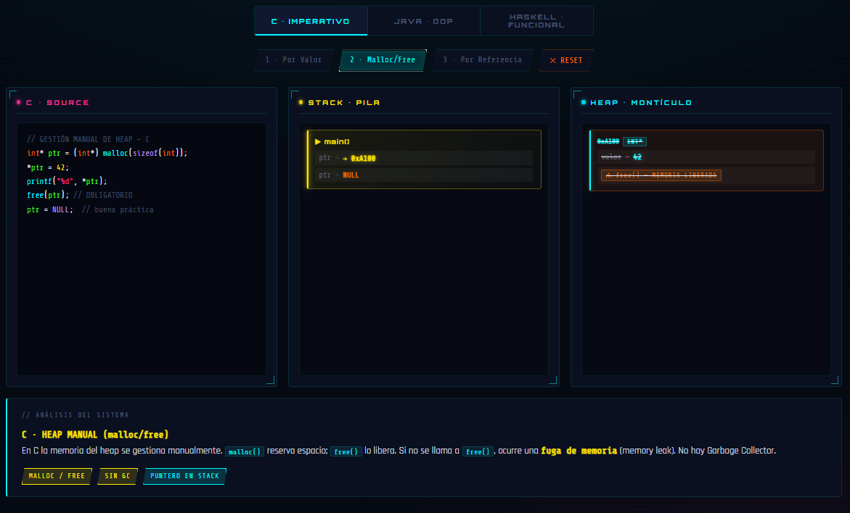

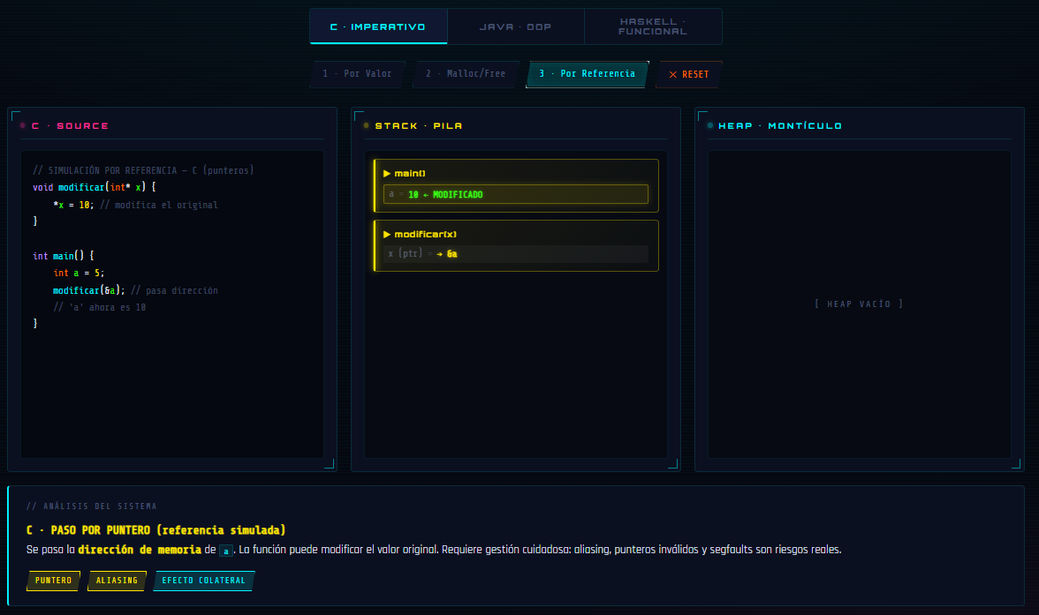

En Java (orientado a objetos), la JVM proporciona un modelo más abstracto y seguro. La pila almacena los marcos de métodos, variables locales y tipos primitivos, mientras que los objetos y arreglos residen en el heap. La memoria se administra automáticamente mediante Garbage Collector (GC), reduciendo muchos errores frecuentes. Aunque el paso de parámetros es técnicamente por valor, en los objetos se copia la referencia, generando un comportamiento similar al paso por referencia y permitiendo el aliasing (múltiples referencias al mismo objeto).

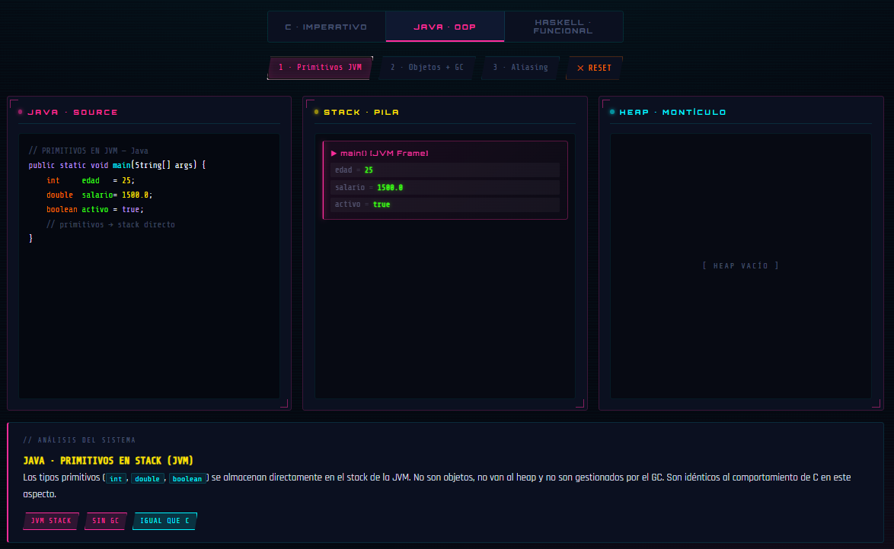

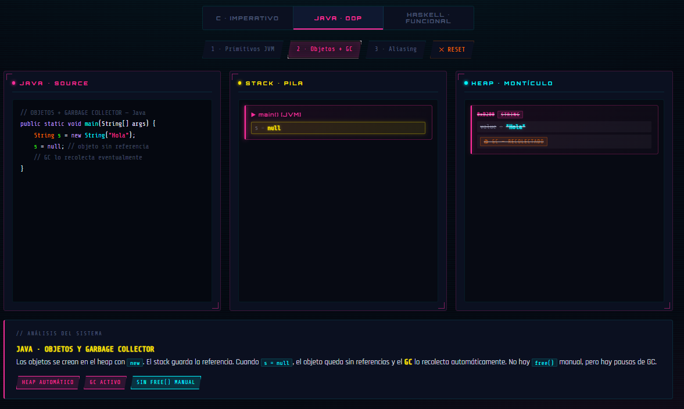

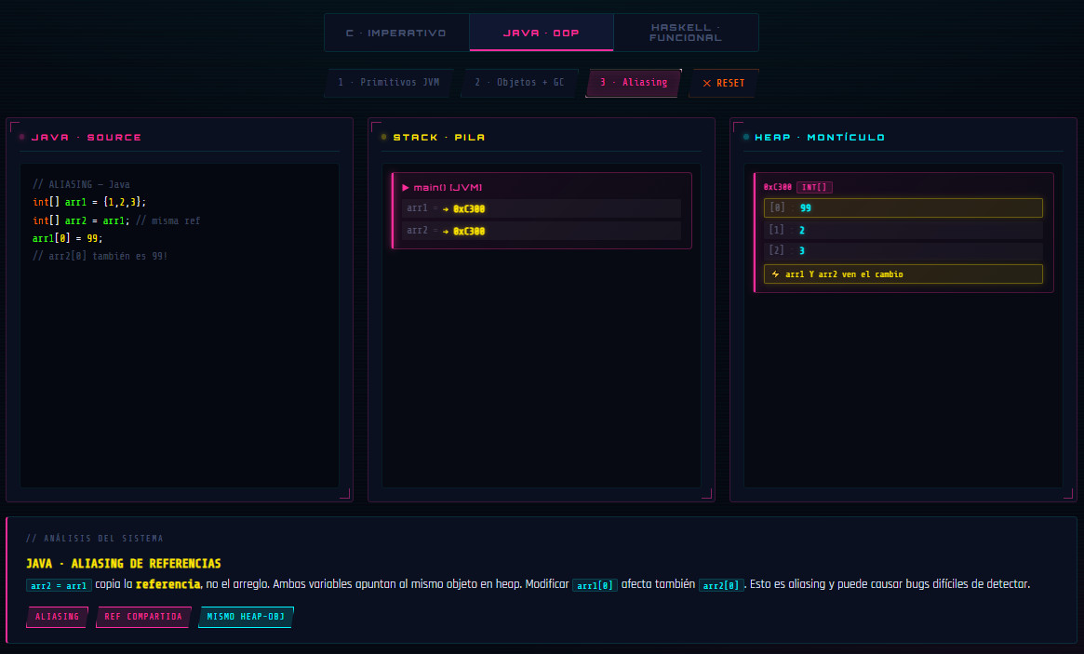

En Haskell (lenguaje funcional puro), el modelo se diferencia por la evaluación perezosa (lazy evaluation) y la inmutabilidad de los datos. Las expresiones se representan como thunks (cálculos pendientes) que solo se evalúan cuando su resultado es necesario. La mayoría de las estructuras residen en el heap y, en lugar de modificar datos existentes, se crean nuevas versiones. Esto favorece la corrección matemática y la concurrencia, aunque puede generar un alto consumo de memoria si los thunks se acumulan.

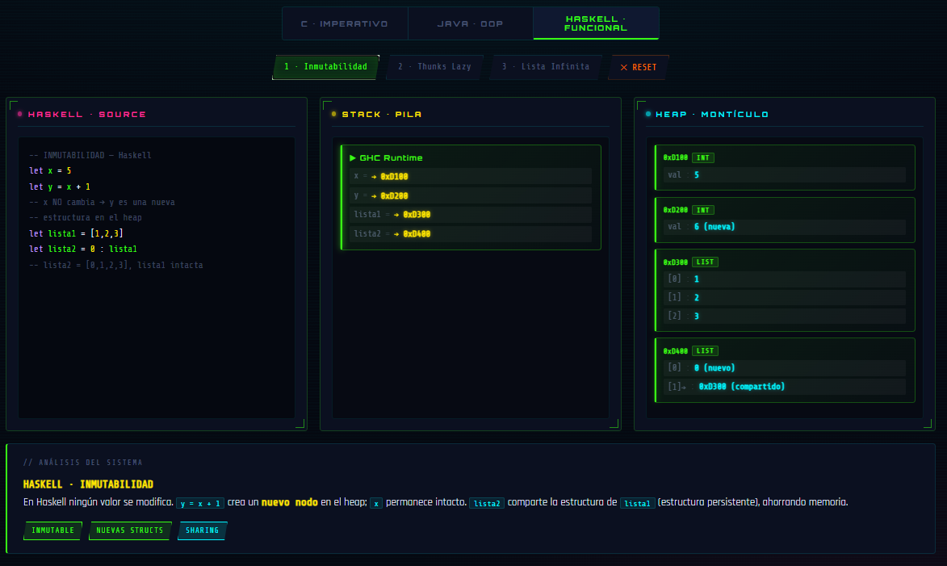

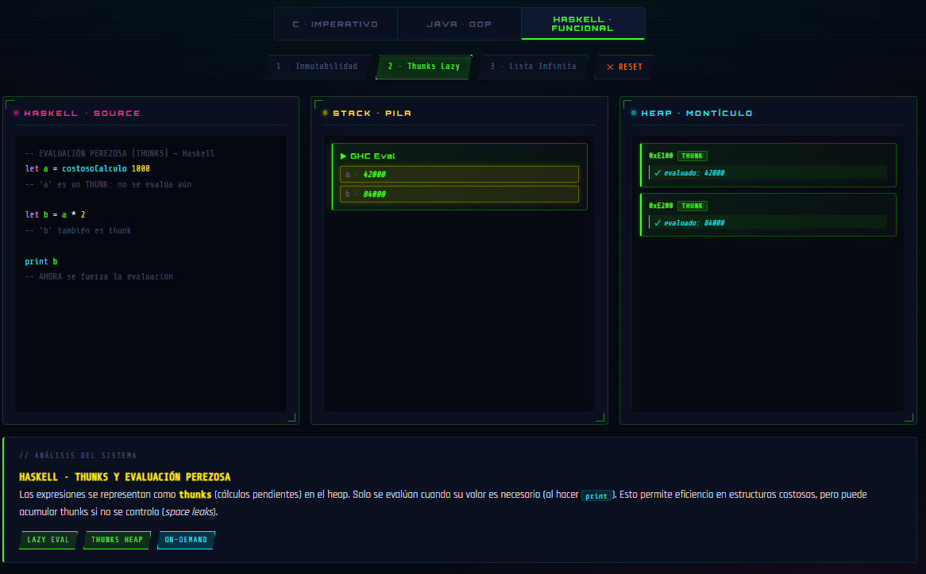

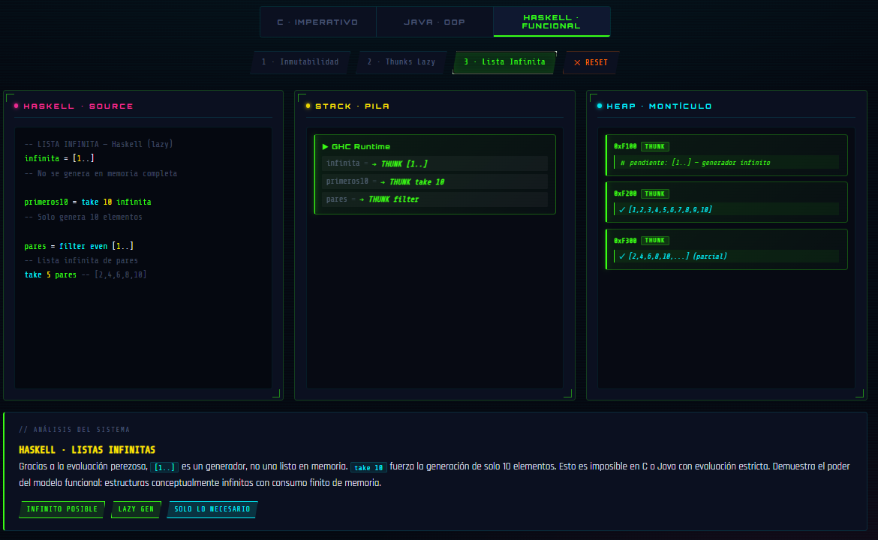

La representación gráfica de la pila y el heap —como la que ofrece el visualizador interactivo HTML adjunto— resulta muy útil para comprender estos conceptos. Permite observar de manera dinámica cómo se apilan y desapilan los frames durante las llamadas a funciones, cómo se organizan los objetos en el heap y el comportamiento de las referencias compartidas y el aliasing.

El paso de parámetros impacta directamente en el uso de la memoria:
- En C, se puede pasar por valor o simular por referencia mediante punteros.
- En Java, se copian valores primitivos o referencias a objetos.
- En Haskell, predomina la sustitución de expresiones bajo inmutabilidad, generando nuevas estructuras en lugar de modificar las existentes.

En conclusión, comprender cómo la semántica de cada lenguaje influye en su modelo de ejecución permite desarrollar programas más eficientes, seguros y adecuados al problema a resolver. Asimismo, facilita la identificación y prevención de errores comunes como desbordamientos de pila, fugas de memoria, problemas de aliasing o acumulación de thunks. Por ello, la elección del paradigma adecuado —imperativo, orientado a objetos o funcional— se convierte en una decisión fundamental en el diseño de software.

